【報道関係各位：2017年2月10日】

フッ素樹脂系コーティング剤「Wonder CoatFC-700」
販売5周年記念『無料プレゼントキャンペーン』を2月10日より開催

工業用接着剤及びビニール樹脂製品などの製造・販売を行う株式会社ヘルメチック（代表取締役：小林智彦 本社：東京都新宿区）は、フッ素樹脂系コーティング剤『Wonder Coat FC-700』の販売5周年を記念した『Wonder Coat FC-700無料プレゼントキャンペーン』を2017年2月10日（金曜日）11:00から開始することをお伝えいたします。

■Wonder Coat FC-700特設ページ
http://hermetic.jp/WonderCoat_fc700.html

フッ素樹脂系コーティング剤 Wonder Coat FC-700について
ヘルメチックが製造・販売するWonder Coat FC-700は、耐熱・耐薬品性・耐油3つの特長を持つフッ素樹脂系コーティング剤です。
シリコン樹脂を使用していないため、シロキサンガスの発生がなく、電子部品の導通不良を起こしません。また、電気絶縁性に優れ、長期にわたり過酷な環境下においても安定した効果を持続する特長も併せ持っています。

Wonder Coat FC-700販売5周年記念『無料プレゼントキャンペーン』について
Wonder Coat FC-700は2012年から販売を開始し、今年で販売5周年を迎えることができました。節目となる5周年を迎えることができましたのも、ひとえに本製品をご愛用いただいたお客さまのおかげです。
これからもより多くのお客さまに本製品をご愛用いただきたいという想いを込めて、このたび、「本製品を初回購入」した方「先着30名」に「Wonder Coat FC-700 100gチューブタイプ（色調はホワイト/グレーを選択いただけます）」1本を無料進呈いたします。
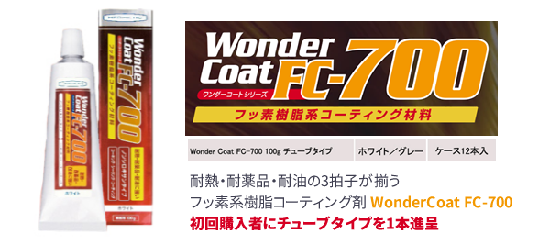

キャンペーンへの参加について
電話・Web・FAXなどでご注文いただく際に「キャンペーンに参加する。キャンペーン告知ページを見た」とお伝えいただくことでキャンペーン適用になります。
なお、本キャンペーンは30名および30社さまがご参加いただいた時点で終了となります。また、リピート購入はキャンペーン適用外となりますことをあらかじめご了承ください。

キャンペーン概要
【開始】2017年2月10日金曜日11:00
【終了】30名（もしくは30社）がご参加いただいた時点で終了
【景品】Wonder Coat FC-700／100g チューブタイプ （ホワイト/グレー）
【参加資格】Wonder Coat FC-700を初めてご購入いただく、かつ、アンケートへご協力いただける事業者さま
【参加方法】注文時にキャンペーンに参加する、もしくはキャンペーン告知を見たと伝えていただく

＜本キャンペーンへのお問い合わせはこちら＞
株式会社ヘルメチック
〒169-0051 東京都新宿区西早稲田3-24-11
accountmaster@hermetic.co.jp
03-3200-7289 担当：小林

＜本プレスリリースに関するお問い合わせはこちら＞
株式会社ヘルメチック
〒169-0051 東京都新宿区西早稲田3-24-11
accountmaster@hermetic.co.jp
03-3200-7289 担当：小林

